大田区立中学校生徒職場体験ガイダンス

清掃業 編

子どもたちに見せてください
誇りをもって働くあなたの姿を

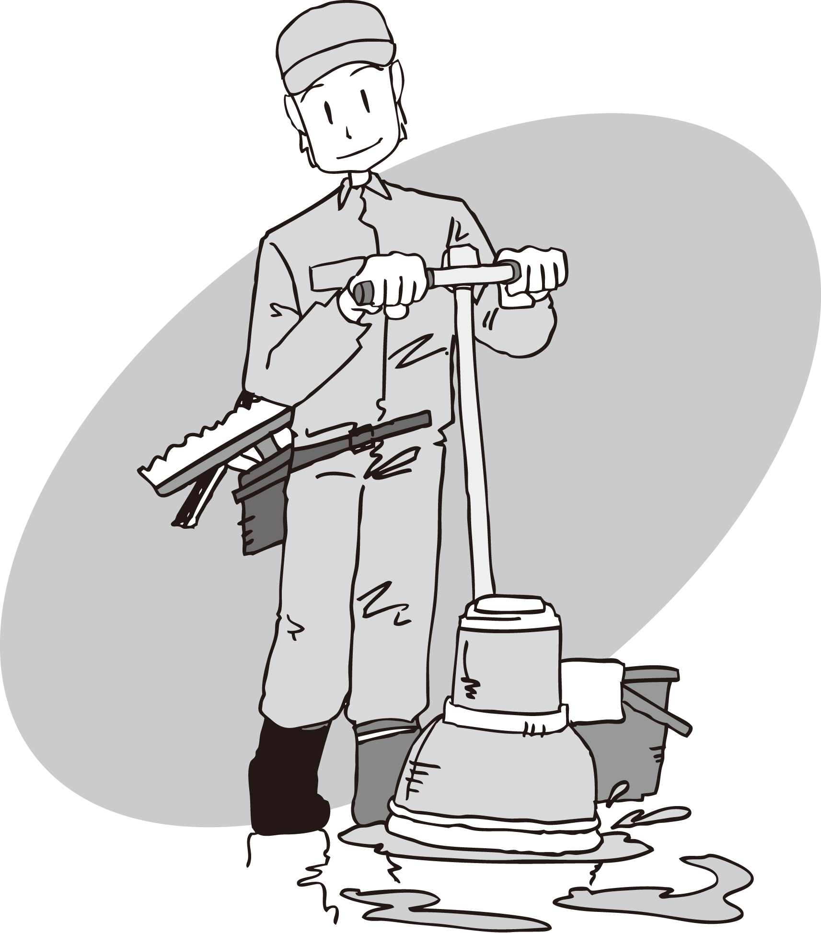

中学生に職場体験を積ませてくれる
事業所を求めています

大田区中学生の職場体験を支援する会
大田区職場体験連絡会
大田区教育委員会

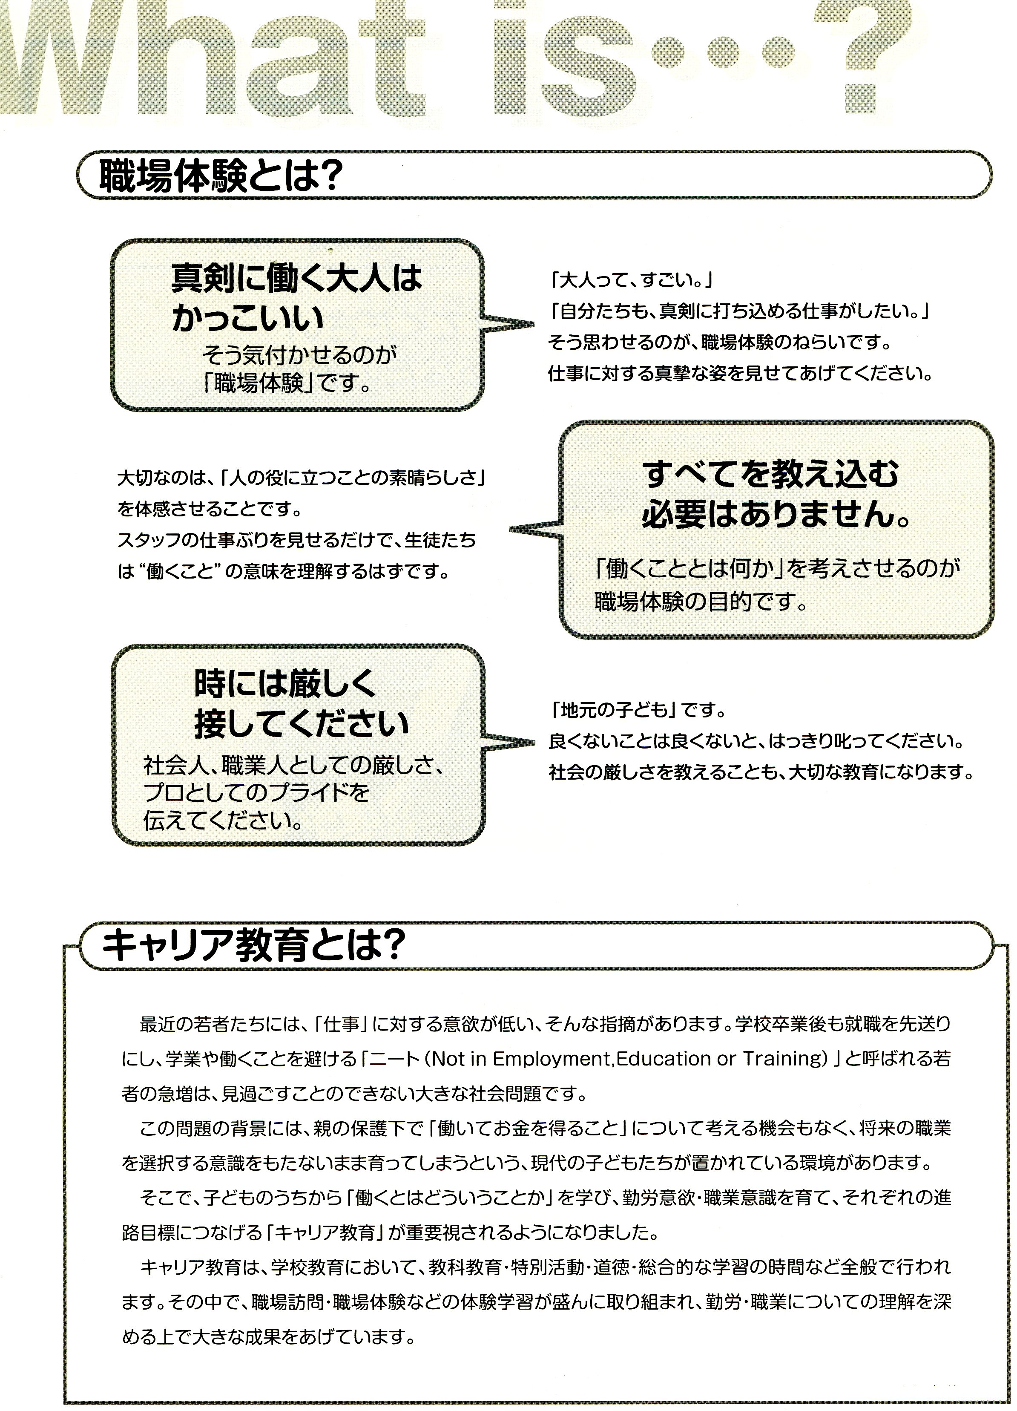

キャリア教育とは、学校が家庭・地域の人々と連携し、「地域力」で子どもの自立を促す教育です。
平成２３年１月、文部科学省・中央教育審議会は「今後の学校におけるキャリア教育・職業教育の在り方について」を公表しました。その中で社会的・職業的に自立するために必要な能力として、４つの「基礎的・汎用的能力」が提示され、キャリア教育の新しい方向性が示されました。そのひとつには、「興味・関心等に基づく勤労観、職業観の形成」というものがあります。職場体験等を通して勤労観や職業観を育むことが、とても求められているということです。
こうしたキャリア教育は子どもの頃から少しずつ触れていくことが効果的です。キャリア教育は、個々人の生き方にかかわる教育であり、キャリアの形成には、一人一人の成長・発達の過程における様々な経験や人とのふれあいなどが総合的に関わってきます。そこで職場体験実施にあたっては、職業観・勤労観のみならず、大人になるために大切なことを地域とともに教育していきたいと考えています。

Program

職場体験学習プログラム

職場体験を実施することにより、子供たちの体験や体験先との人間関係がふかまるとともに、子どもたちにとって働くことの素晴らしさ、喜び、厳しさなどの理解が進むなど、様々な効果が期待されます。
例えば、緊張をしながら仕事を覚える第１ステップ、仕事に慣れ、創意工夫を始める第２ステップ、これまでの体験を総括し自らの成長を自覚する感動の第３ステップなど、時間の長さが生徒一人一人の心に変容を与えることが期待されます。

日程 | 項目 | 内容
第  １  ス  テ  ッ  プ | ・自己紹介  ・職場体験についての説明  ・仕事の流れの説明  ・事務補佐  ・１日のふりかえり・職場体験パンフレッ  トの感想・反省を記入 | ・それぞれの自己紹介  ・仕事内容やスケジュールなど概要について説明  ・清掃機器・道具・洗剤の使用方法説明  ・作業現場での仕事について説明  ・事務手続き（契約→請求書）の作成方法について説明  ・体験の記録を記入する
第  2  ス  テ  ッ  プ | ・あいさつ  ・現場で仕事の観察  ・簡単な作業の手伝い  ・１日のふりかえり・職場体験パンフレッ  トの感想・反省を記入 | ・職場の方々に、きちんとあいさつする  ・作業現場でお客様にきちんとあいさつをする  ・作業現場で清掃作業の観察、簡単な作業を実践する  ・１日のふりかえりの中でアドバイス・注意点を確認する  ・体験の記録を記入する
第  ３  ス  テ  ッ  プ | ・あいさつ  ・現場での仕事の手伝い  ・事務作業の手伝い  ・体験のまとめパンフレットの感想・反省を記入 | ・職場の方々に、きちんとあいさつする  ・作業現場でお客様にきちんとあいさつをする  ・現場で清掃作業を実践する  ・これまでの現場作業と事務作業のつながりを確認する  ・５日間の体験をまとめて記録を記入する
※期間中に教員・保護者が体験を参観に行くこともありますので、その際はよろしくお願いいたします。

配慮していただきたいポイント

⁑
あいさつの仕方、態度、言葉遣い等、職場におけるマナーを教えてください。
⁑
職場体験を通して仕事の流れが理解できるようにしてください。
（現場作業を行う上で必要な事務作業の流れを覚えるなど）
⁑
清掃機器や洗剤を使用する際は危険のないものに限定してください。
⁑
休憩時間は生徒と職場の方々とのコミュニケーションを図り、仕事について考える機会を与えてください。
(清掃業が社会においてどのように役立っている仕事かを知り、その中で大変さだけでなく、楽しさ等をお話ください）
⁑
良いときはほめ、悪いときはしかる。

職場体験学習のねらい

中学生に、明日の日本を担うための社会性や勤労観・職業観をもってもらいたい。地域と学校が協力して子どもたちを育てていくことが、いま求められています。懸命に仕事に打ち込んでいる姿や現場の厳しさ、そして充実感など、生の職場を体験することで、ひとりの人間として自立していく力が身に付きます。
１．人間関係を築く力
２．働くことや仕事を理解する力
３．将来を設計する力
４．意思決定する力
職場体験学習の流れ

職場体験学習は下図のような流れで行われます。
職場体験の協力依頼

学校関係者との打合せ

生徒との事前面談

職場体験の本番

職場体験のふりかえり

体験後、生徒から感想文やお礼の手紙などが寄せられます。

ご協力ありがとうございました

連絡・問い合わせ先中学校
このガイドブックは、地域の企業・商店・保護者・中高教員・研究者と、大田区中学生の職場体験を支援する会および職場体験連絡会を中心に組織された大田区教育委員会の作業部会が11業種を作成しました。（コンビニエンスストア、スーパーマーケット、ホテル、医療・看護、工業・製造業、幼稚園・保育園、理容・美容、福祉施設、金融機関、物流・運輸、清掃業）

大田区教育委員会 指導課 Tel.03－5744－1435

